Příloha č. 2 ke KS č. TO/2016/28 - Cenová nabídka č. 53/2016

Přístrojové dovybavení oddělení rehabilitace

Ve Frýdku - Místku: 21.7.2016

Psychiatrická nemocnice v Opavě, p.o.
Olomoucká 305/88
746 01 Opava

vyřizuje: Ing. Pavel Kocich
telefon: 558 638 727
mobil: 777 638 727
fax: 558 624 970
e-mail: kocich@chironax.com

Místo dodání: Psychiatrická nemocnice v Opavě
Cena:

¨

V ceně je zahrnutá doprava, instalace, záruční servis a zaškolení personálu.

technické parametry
1. Rebox - Physio Classic – 2 ks
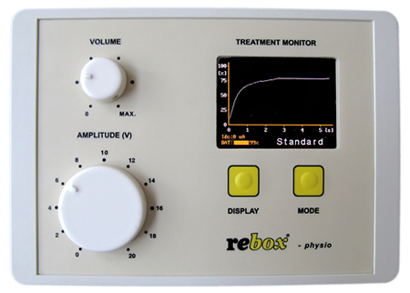

Technické parametry:
Léčebné módy: Gentle, Standard , Strong
Typ impulzů: stejnosměrné obdélníkové
Amplituda impulzů: 0-20 V
Frekvence impulzů: 2-4 kHz
Citlivost měřícího přístroje: 200 μA na plnou výchylku
Příkon: 25 VA
Napájení: 5 alkalických baterií AA 1,5V (typ IEC R6)
Rozměry: 190 x 140 x 50 mm
Hmotnost: 0,7 kg
Provozní, transportní a skladovací teplota: 10-40°C
Vlhkost prostředí: do 80% r. v.

Součástí dodávky je kompletní příslušenství (elektrody, hroty, kabelové soupravy, taška), informační CD –ROM a 1 ks dvoupolicový laminátový stolek na kolečkách.
2. Čtyřkomorová hydrogalvanická vana ELEKTRA
Čtyřkomorová hydrogalvanická vana určená k aplikaci galvanického proudu ve vodním prostředí pro horní a dolní končetiny.
Základní vybavení:
- vana vyrobena ze sklolaminátu s povrchovou gelkotovou antibakteriální úpravou;
- moderní a praktický design výrobku;
- anatomicky tvarovaný vnitřek vany;
- pohodlný prostor pro sezení pacienta na židli mimo vanu;
- jednoduché ovládání vany pomocí grafického dotykového displeje;
- možnost nastavení celkové délky procedury 1 hod.;
- možnost nastavení proudu v jedné vaničce max. 500 mA;
- možnost nastavení proudu mezi vaničkami max. 30 mA;
- možnost nastavení typu proudu galvanický, monofáze, difáze, CP a LP;
- možnost využití přídavná externí elektrody;
- možnost programování a ukládání kombinaci elektrod a druhů proudů do tzv. série podle doporučení lékaře;
- grafické zobrazení typu proudu i míru jeho průtoku;
- oplachová sprcha;
- jednoduchá demontáž a montáž krytů (paneláže) vany při servisním zásahu;
Doplňkové vybavení:
- výškově stavitelná židle na kolečkách s opěrou zad;

Technické parametry:
Jmenovité napětí | 230 V
Jmenovitý kmitočet | 50 Hz
Jmenovitý příkon | 30 VA
Přesnost měření proudu | ± 10% z plného rozsahu
Přesnost měření času | ± 5 sekund / hodinu
Regulace pracovního proudu křížného | krok max. 0,2 mA
Rychlost změny proudu křížného max. | max. 4 mA/s
Regulace pracovního proudu ve vaničce | krok 2mA
Rychlost změny proudu ve vaničce max. | cca 50 mA/s
Rozsah proudu v jedné vaničce | 25 až 500 mA
Rozsah křížného proudu | 0 až 30 mA
Počet elektrod | 9
Možnost volby polarity zdroje | každá elektroda
Signalizace polarity | při každé elektrodě
Maximální výstupní napětí | 24 V
Druhy proudů | jednosměrný
Jednocestně usměrněná sínusovka 50 Hz | Monofáze (MF)
Dvojcestně usměrněná sínusovka 100 Hz | Difáze (DF)
1 sec MF + 1 sec DF | CP
5 sec MF + 10 sec DF změna 1 sec | LP
Stupeň ochrany krytí | IP 54
Stupeň ochrany před úrazem el. proudem | Třída I
Stupeň ochrany před úrazem el. proudem | s příl. částmi BF
Hmotnost | 56 kg
Rozměry výrobku (d x š x v) | 1 280 x 950 x 950 -975 mm
Přívod teplé a studené vody | 2 x 3/4"
Užitný objem vaničky na ruce | 2 x 13 l
Max. objem vaničky na ruce | 2 x 14,5 l
Užitný objem vaničky na nohy | 2 x 24,5 l
Max. objem vaničky na nohy | 2 x 30 l

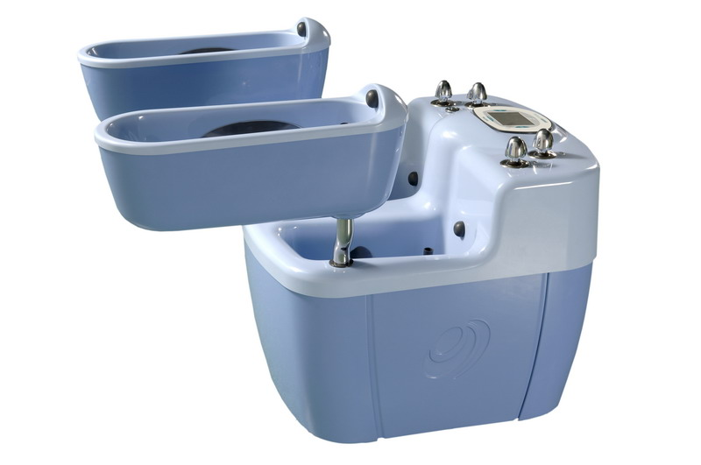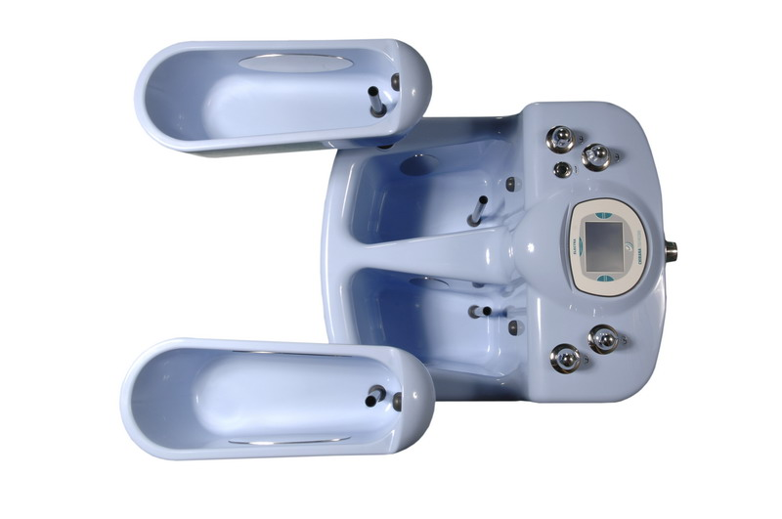

3. Židle na kolečkách M2
Židle na kolečkách s plynovým pérem a opěrou zad poskytuje více možností využití - výškové nastavení sedáku, nastavení výšky opěry zad nebo její využití pro opření ruky, možnost opření nohou možnost pohybu nebo stabilního uložení židle na podlaze. Kruh na opření nohou je možno dodat za příplatek.
Barvu koženky sedáku židle lze vybírat cca z 10 – ti barevných odstínů.
Technické parametry:
Max. zatížení uprostřed sedáku | 120 kg
Hmotnost židličky | 10,5 kg
Výška sedadla židličky | 560 ± 5 mm
Minimální zdvih židličky | 190 mm
Výška opěrky zad měnitelná v rozmezí | 0 - 240 mm

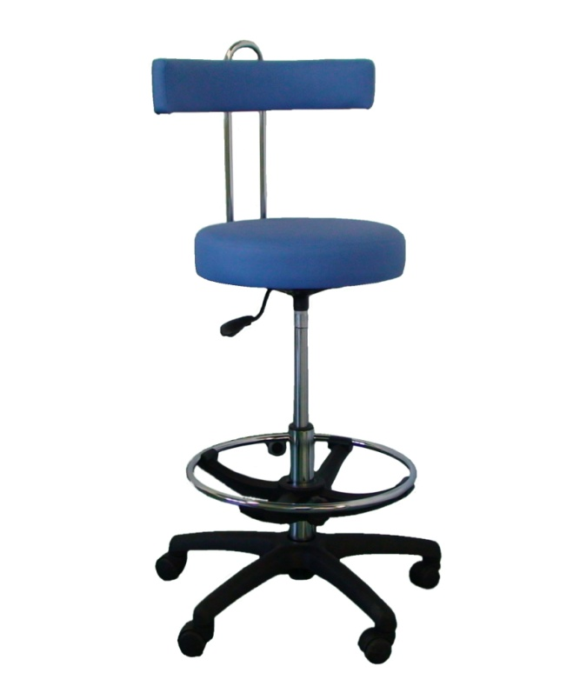

záruční lhůta TermíN DODÁNÍ
36 měsíců do 4 týdnů po podpisu KS
Záruka se nevztahuje na spotřební materiál. Záruka je platná pouze v případě, že zákazník bude v
záruční době zajišťovat provádění kontrol předepsaných výrobcem zdravotnických prostředků autorizovaným servisem.

platební podmínkY Způsob dodání
leasing vlastní odběr
do 30 - ti dnů po dodání přepravní služba
jiné řešení prodávající

SERVIS
Servis zajišťuje firma Chironax Frýdek – Místek s.r.o., a to:
1. Přístroj Rebox Physio Classic - prostřednictvím autorizovaného servisu:
MEDICTON GROUP s.r.o.
Za Hanspaulkou 887/9
160 00 Praha 6
Tel.: (+420) 233 338 538
E-mail: rebox@medicton.com
2. Vanu Elektra - prostřednictvím vlastního autorizovaného servisu z Frýdku - Místku.
Kontaktní osobou pro servisní činnost je p. Marie Komůrková CHIRONAX Frýdek – Místek s.r.o., Revoluční 1280, 739 01 Frýdek – Místek, chironax@chironax.com, mobil: 777638722 nebo 558638722 (záznamník).
Doba nástupu na opravu je maximálně 24 hodin od nahlášení závady.
Záruční servis je poskytován bezplatně:
u konečného uživatele v sídle fy Chironax Frýdek – Místek s.r.o.
Pozáruční servis vč. dodávky náhradních dílů garantujeme po dobu min. 10 let.
Četnost a cena PBTK:
Rebox – Physio Classic 1 x ročně 1 200 Kč + dopravné (přístroj je nutno zaslat na adresu
autorizovaného servisu.
Elektra 1 x ročně 1 200 Kč + dopravné 8,50 / km z Frýdku – Místku
Vana Elektra je přístroj pevně spojený se stavbou. V souladu s § 67 zák. č. 268/2014 musí poskytovatel zdravotní péče zajišťovat revize v souladu s příslušnými předpisy platnými v ČR.

Platnost cenové nabÍDKY
31.10.2016

POZNÁMKA
Barevné provedení vany je ve světle zelené nebo světle modré barvě s tím, že vnitřek vany je světlejší a obvodový plášť tmavší. Ostatní barvy jsou za příplatek 4 800 Kč.

Stavební připravenost není součásti této cenové nabídky. Zajišťuje ji zákazník na vlastní náklady a musí být provedena dle dodaných montážních výkresů.

Montáž bude zahájena v čistých, uzamykatelných místnostech, ve kterých bude zajištěna dodávka potřebných médií. Podmínkou pro montáž je doložení elektrorevize el. přívodu od rozvaděče po připojovací bod pro vanu. Vany budou nainstalovány na rozvody a odpady opatřené protizápachovými výpustěmi.

Dodavatel zajistí dopravu technologie do areálu stavby. Transport do montážní zóny zajistí zákazník pod dozorem dodavatele.

Minimální šířka transportních otvorů (především dveří) 90 cm.

UPOZORNĚNÍ:
V případě stavebních úprav prostorů pro montáž vany je nutno zpracovat projektovou dokumentaci, která musí být schválena dle platné legislativy.
V blízkosti vany ELEKTRA nesmí být umístněny přístroje vyzařující energii, kterou by mohly narušit správnou funkci zdroje galvanického proudu (např. diatermie apod.). Při montáží přístroje je nutné dodržet pokyny výrobce.

………….………………………
razítko a podpis

